Руководство по эксплуатации
Плевательница VERSATIL и TECHNO 200



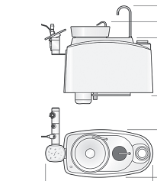



Versátil плевательница
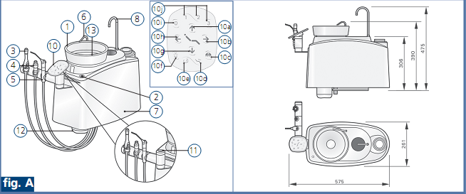
Блок ассистента плевательницы Versátil
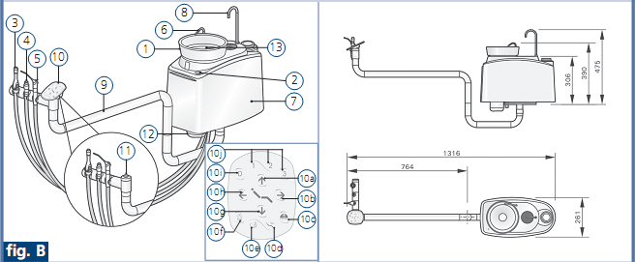
Techno 200 плевательница
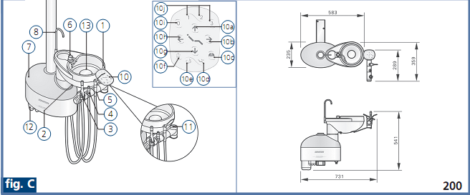

Блок ассистента плевательницы Techno 200

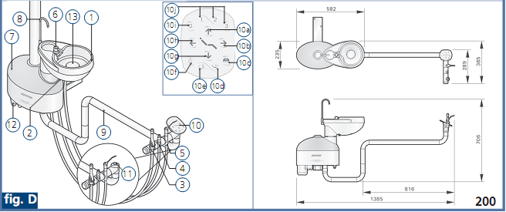

Содержание

Описание
Монтаж оборудования
Процедуры перед использованием нового оборудования или после длительного простоя оборудования
Начало работы
Трех функциональный пистолет вода-воздух-спрей
Подача воды в чашу плевательницы
Функция программирования времени подачи воды в чашу плевательницы
Функция подачи воды в стакан пациента
Настройка звукового сигнала
Управление движениями кресла.
Управление движениями спинки кресла.
Активация функции автоматического движения кресла в нулевое положение
Программирование рабочих позиций кресла
Активация функций автоматического движения кресла
Активация функции автоматического движения кресла в положение полоскания.
Активация функции включения света и выбора интенсивности света с электронной панели блока врача.
Резервуар для подачи воды на инструменты блока врача.
Обработка и уход за оборудованием
Очистка чаши плевательницы.
Очистка фильтров сепаратора
Очистка шлангов аспиратора
Вентури аспиратор(слюноотсос).
High-power/Vac Plus аспиратор(пылесос).
Разборка и смазка наконечника пылесоса.
Техническое обслуживание.
Рекомендации
Процедура в случае не правильного функционирования оборудования
Dabi Atlante Сеть авторизованных сервисных центров
Электронное управление
Окончательные рекомендации
Классификация
Гарантия на оборудование.
Технические характеристики
Поиск и устранение неисправностей

Уважаемый Клиент,
Добро пожаловать!
Перед началом использования Вашего оборудования, обязательно прочтите это руководство очень внимательно.
Важно.
Вся информация, иллюстрации и спецификации, содержащиеся в данном руководстве, основаны на данных, имеющихся во время его официального опубликования. Мы оставляем за собой право делать какие-либо изменения и модификацию оборудования, без предварительного уведомления.

Описание

Плевательница Versátil
Блок ассистента плевательницы Versatil

- Съёмная керамическая чаша плевательницы.
2. Кран регулировки подачи воды в чашу плевательницы.
3. Терминал с наконечником пылесоса Plus Vac.
4. Терминал с наконечником слюноотсоса.
5. Трех функциональный пистолет вода-воздух-спрей (опция).
6. Носик подачи воды в чашу плевательницы.
7.Ударопрочный корпус гидроблока.
8. Носик подачи воды в стакан пациента.
9. Кронштейн блока ассистента с регулировкой в вертикальной и горизонтальной плоскостях (опция).
10. Сенсорная панель управления креслом на блоке ассистента (опция).
10a. Кнопка поднятия кресла вверх
10b. Кнопка поднятия спинки кресла вверх
10c. Кнопка включения и выбора яркости светильника
10d. Кнопка активации позиции полоскания
10e. Кнопка активации подачи воды в чашу плевательницы
10f. Кнопка активации подачи воды в стакан пациента
10g. Кнопка опускания кресла вниз
10h. Кнопка опускания спинки кресла вниз
10i. Кнопка активации положения Zero (0 позиция)
10j. Программируемые рабочие положения кресла
11.Кнопка активации подачи воды в чашу плевательницы и стакан пациента.
12.Ёмкость для подачи воды на инструменты блока врача.
13.Сток.

Плевательница Техно 200
Блок ассистента плевательницы Техно 200

1. Съёмная чаша плевательницы.
2. Кран регулировки подачи воды в чашу плевательницы.
3. Терминал с наконечником пылесоса Plus Vac.
4. Терминал с наконечником слюноотсоса.
5. Трех функциональный пистолет вода-воздух-спрей (опция).
6. Носик подачи воды в чашу плевательницы.
7.Ударопрочный корпус гидроблока.
8. Носик подачи воды в стакан пациента.
9. Кронштейн блока ассистента с регулировкой в вертикальной и горизонтальной плоскостях (опция).
10. Сенсорная панель управления креслом на блоке ассистента (опция).
10a. Кнопка поднятия кресла вверх
10b. Кнопка поднятия спинки кресла вверх
10c. Кнопка включения и выбора яркости светильника
10d. Кнопка активации позиции полоскания
10e. Кнопка активации подачи воды в чашу плевательницы
10f. Кнопка активации подачи воды в стакан пациента
10g. Кнопка опускания кресла вниз
10h. Кнопка опускания спинки кресла вниз
10i. Кнопка активации положения Zero (0 позиция)
10j. Программируемые рабочие положения кресла
11.Кнопка активации подачи воды в чашу плевательницы и стакан пациента.
12.Ёмкость для подачи воды на инструменты блока врача.
13.Сток.

Монтаж оборудования

Оборудование должно быть распаковано и установлено уполномоченным производителем или продавцом техником, в противном случае Гарантия будет аннулирована.
Процедуры перед использованием нового оборудования или после длительного простоя оборудования
Перед использованием нового или после длительного простоя оборудования, выполните следующие действия по очистке и обслуживанию, которые описаны ниже в данном руководстве.
Начало работы

Как включить оборудование

Включите главный выключатель, расположенный на станине стоматологического кресла. Все функций оборудования будут включены. Выключите главный выключатель после окончания работы.
Главный переключатель имеет внутренний светодиод, который светится, когда оборудование включено и гаснет, когда оборудование выключают.

Регулировка напора воды в чаше плевательницы.
Отрегулируйте напор подаваемой в чашу воды с помощью крана (пункт 2, рис. A, B, C, D и E)

Включение системы аспирации.

Достаньте наконечник слюноотсоса или пылесоса из держателя (рис. A, B, C и D пункт 4 и 3). Система автоматически начнет работать. Установите наконечник в держатель, система автоматически отключится.
Трех функциональный пистолет вода-воздух-спрей

Зеленая кнопка для подачи воды, голубая кнопка для подачи воздуха, обе кнопки одновременно для подачи спрея.

Подача воды в чашу плевательницы
Блоки оснащены электронными панелями управления функциями установки. Это позволяет управлять функциями гидроблока.

Нажмите на кнопку для подачи или прекращения подачи воды в чашу плевательницы.

Функция программирования времени подачи воды в чашу плевательницы.
Нажмите и удерживайте кнопку , пока не услышите звуковой сигнал с полифоническим звучанием. Это указывает на то, что Вы вошли в режим программирования. Далее через каждые 3 секунды будет звучать короткий звуковой сигнал. Если Вы отпустите кнопку после первого звукового сигнала, вода будет подаваться в чашу плевательницы в течении 10 секунд, после второго сигнала в течении 20 секунд и так до 60 секунд

Функция подачи воды в стакан пациента

Ручное управление подачей воды в стакан пациента.
Нажмите на переключатель (рис. A, B, C и D пункт 11), чтобы начать подачу воды. Отпустите переключатель, чтобы прекратить подачу воды.
Электронное управление подачей воды в стакан пациента.
Нажмите и удерживайте клавишу  пока стакан не наполнится до нужного уровня. Отпустите кнопку. Теперь нужный Вам объем воды будет поступать в стакан после краткого нажатия на эту кнопку.

Настройка звукового сигнала
1. Установите кресло в нулевое положение, нажав кнопку нулевой позиции (рис. A, B, C, D и E, пункт 10i);
2. Для входа в меню удерживайте кнопку нулевой позиции нажатой. Длинный звуковой сигнал свидетельствует о том, что вы вошли в режим настройки. Отпустите кнопку после:
• первый тон (одинарный) для конфигурации без
звукового сигнала;
• второй тон (двойной) для конфигурации со
стандартным звуковым сигналом;
• третий тон (тройной) для конфигурации с
полифоническим звуковым сигналом.

Вне зависимости от выбранной конфигурации, работа кресла будет сопровождаться звуковым сигналом, когда сиденье или спинка достигают своих крайних положений, максимально верхних или максимально нижних.
Управление движениями кресла.
Нажмите кнопку  для поднятия или опускания кресла.
Управление движениями спинки кресла.

Нажмите кнопку для поднятия или опускания спинки кресла.

Активация функции автоматического движения кресла в нулевое положение

Нажмите кнопку  и кресло автоматически вернется в нулевое положение. Это самое удобное положение для посадки и выпуска пациента с кресла.
Программирование рабочих позиций кресла
1. Установите кресло с помощью джойстика в желаемом рабочем положении;
2. Выберите кнопку 1, чтобы сохранить это положение и удерживайте выбранную кнопку до звукового сигнала. Выбранное вами положение кресла теперь запрограммировано на этой кнопке. Повторите операцию для программирования кнопок 2 и 3 .
Можно сохранять интенсивность света и рабочее положение кресла одновременно, установив желаемую интенсивность до начала процесса программирования кресла.
Активация функций автоматического движения кресла
Нажмите и отпустите кнопку положения:
• 1 кресло переместится в запрограммированное рабочее положение 1;
• 2 кресло переместится в запрограммированное рабочее положение 2;
• 3 кресло переместится в запрограммированное рабочее положение 3.
После нажатия кнопки1, 2,или 3, кресло автоматически перейдет к запрограммируемой позиции, и интенсивность света будет установлена автоматически. Для того, чтобы прервать движение кресла, нажмите любую другую кнопку управления.

Активация функции автоматического движения кресла в положение полоскания.
Для того чтобы перевести спинку кресла в позицию полоскания,
нажмите кнопку.


Для того чтобы вернуть спинку в прежнее положение, нажмите кнопку
еще один раз.

Для того, чтобы прервать движение спинки кресла, нажмите любую другую кнопку управления..

Активация функции включения света и выбора интенсивности света с электронной панели блока врача.
Нажмите и отпустите кнопку,  чтобы включить или выключить свет.
Светильник должен быть подключен к электрической цепи кресла.
Для изменения интенсивности света удерживайте кнопку нажатой, пока не достигнете желаемой интенсивности.
Резервуар для подачи воды на инструменты блока врача.

Возьмитесь за основание резервуара и сделайте четверть оборота против часовой стрелки, чтобы сбросить давление воздуха из резервуара. Далее, отвинтите резервуар полностью. Удалите остатки воды из резервуара и промойте его. Наполните резервуар водой и установите в держатель. Проверьте, нет ли утечки воздуха.

Заменяйте резервуар для воды каждые шесть месяцев.

Обработка и уход за оборудованием
Поверхность оборудования можно обрабатывать чистой мягкой тканью, смоченной в дезинфицирующем растворе.
Очистка чаши плевательницы.

Удалите фильтр грубой очистки из плевательницы .
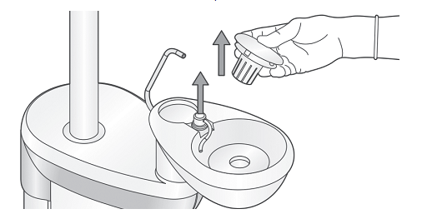

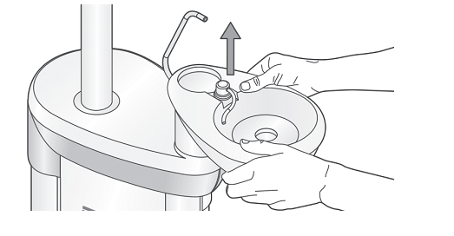

Снимите носик подачи воды в плевательницу. Снимите плевательницу и вымойте её с помощью мягкой губки, смоченной в нейтральном мыльном растворе.
Перед установкой чаши плевательницы на свое место, смажьте
резиновое кольцо вазелином, чтобы предотвратить
его от высыхание.

Очистка фильтров сепаратора

Снимите крышку сепаратора, расположенного на станине кресла, повернув его против часовой стрелки.

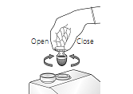

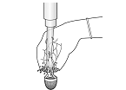
Сеточка для отходов будет извлечена вместе с крышкой. Затем промойте сеточку проточной водой.

Установите его на место, повернув по часовой стрелке.

Очистка шлангов аспиратора
Вентури аспиратор(слюноотсос).
Достаньте наконечник слюноотсоса из держателя. Система аспирации автоматически начнет работу. Прокачайте примерно 500 мл дезинфекционного раствора для аспирационных систем через наконечник и шланг. По окончании установите наконечник в держатель. Эта процедура должна быть выполнена ежедневно после рабочего дня.
High-power/Vac Plus аспиратор(пылесос).
Достаньте наконечник пылесоса из держателя. Система аспирации автоматически начнет работу. Прокачайте примерно 500 мл дезинфекционного раствора для аспирационных систем через наконечник и шланг. По окончании установите наконечник в держатель. Эта процедура должна быть выполнена ежедневно после рабочего дня.
Наконечник пылесоса должен стерилизоваться в автоклаве. Снимите наконечник со шланга, промойте его проточной водой с использованием мыльного раствора, чтобы удалить внешние и внутренние загрязнения. Высушите наконечник и поместите его в автоклав для стерилизации.
Разборка и смазка наконечника пылесоса.
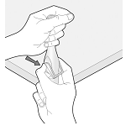
После очистки и стерилизации наконечника, снимите рукоятку регулятора, нажав на неё пальцем.

Удалите цилиндр регулировки мощности и промойте в проточной воде.

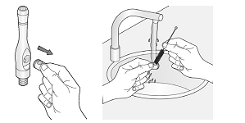

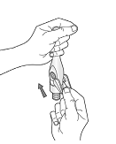
Смажьте резиновые кольца цилиндра вазелином и установите его на место. Установите рукоятку регулятора на место.

Установите наконечник на шланг.

Отсутствие чистки и смазки приведет к повреждению наконечника.
Очистка держателя модели TECHNO
Удалите наконечники из держателя. Надавите пальцами на замки, чтобы снять держатель. Вымойте держатель, используя мягкую губку, смоченную в воде с нейтральным мылом.

Установите держатель обратно. Установите наконечники в держатель.

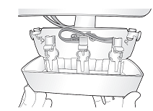

Техническое обслуживание.
Профилактическое обслуживание.
В целях снижения отказов оборудования и увеличения срока службы, предлагаем Вам приглашать уполномоченного производителем или продавцом специалиста по технической поддержки, для проведения регулярного профилактического обслуживания Вашего оборудования.
Ремонт оборудования
В случае выхода оборудования из строя и произошла неисправность, которая не перечислена в разделе "Поиск и устранение неисправностей", предлагаем Вам обратиться в центр технической помощи уполномоченный производителем или продавцом оборудования.

Не пытайтесь самостоятельно производить ремонт
оборудования, такие действия могут усугубить проблемы и привести к нанесению вреда Вашему здоровью.
Рекомендации
Использование защитных очков (не входит в комплект оборудования) рекомендовано в ходе эксплуатации полимеризационной лампы Ultraled. Используйте для работы оборудования сухой отфильтрованный воздух. Установите воздушный фильтр на выходе воздуха из компрессора (фильтр не входит в комплект оборудования). Компрессор должен быть установлен в легко доступном месте, так как необходимо каждый день удалять из него накопившуюся влагу (конденсат). Проверяйте подачу сжатого воздуха в соответствии с рекомендуемыми значениями давления. Выполните очистку и дезинфекцию перед использованием оборудования. Убедитесь в том, что оборудование правильно функционирует. В конце рабочего дня сделайте промывку всех систем, что позволит избежать засорения сливных шлангов и канализации. Рекомендуется использование одноразовых физических барьеров на контактных деталях, такие как ручки. Для этого могут быть использованы прозрачные пластиковые одноразовые чехлы.
Процедура в случае не правильного функционирования оборудования
В случае, если оборудование неисправно, в первую очередь проверьте не указана ли эта неисправность в разделе "Устранение неполадок". Если проблема не может быть решена, отключите оборудование от источника электропитания и обратитесь в авторизованный технический центр помощи.

Dabi Atlante Сеть авторизованных сервисных центров
Установка и техническое обслуживание оборудования должны производиться уполномоченными продавцом или производителем центрами технической помощи, в противном случае гарантийные обязательства аннулируются. Для получения информации о центрах технической помощи обратитесь к продавцу.

Электронное управление

 | Кнопка нулевого положения кресла
 | Кнопка запрограммированного положения кресла
 | Кнопка запрограммированного положения кресла
 | Кнопка запрограммированного положения кресла
 | Кнопка включения / выключения и выбора режима яркости светильника
 | Кнопка включения / выключения подачи воды в чашу  плевательницы
 | Кнопка включения / выключения подачи воды в стакан пациента
 | Кнопка поднятия кресла вверх
 | Кнопка активации положения для полоскания и возврата в рабочее положение
 | Кнопка опускания кресла в низ
 | Кнопка опускания спинки кресла в низ
 | Кнопка поднятия спинки кресла вверх

Окончательные рекомендации

В целях нормальной работы и продления срока эксплуатации вашего оборудования, рекомендуется использовать только оригинальные запасные части, которые изготовлены в соответствии с техническими нормами завода-изготовителя. Кроме того, пользоваться услугами центров технической помощи, специалисты которых прошли обучение монтажу и ремонту Вашего оборудования на заводе изготовителе.
Классификация
• В соответствии со стандартом IEC 60601-1: Класс I
Тип B - кратковременные операции.
• В соответствии с директивой 93/42: Класс II А.
Гарантия на оборудование.
Гарантийный срок составляет 12 месяцев от даты продажи оборудования. При продаже за пределами Бразилии, "Гарантийные условия" являются ОТВЕТСТВЕННОСТЬ местных представителей.
Технические характеристики

Сетевой | Поставляется на кресло
Напряжение | 24 Vac
Частота | 50/60 Hz
Таймер | 20 ВА ± 10%

Потребление | Расход воздуха  лит./ мин. | Расход воды  лит. / мин.
Vac Plus | 35 | -
Вентури | 9 | -
Плевательница с  таймером и лампой световой полимеризации | 35 | 2
Микродвигатель | 65 | 0,02
Высокоскоростной  наконечник | 40 | 0,02
Трех функциональный пистолет | 17 | 0,01

Поиск и устранение неисправностей

Неисправность | Причины | Решения
Слабое всасывания в шланге аспиратора | Накопление отходов в сепараторе | Очистите фильтр сепаратора. Проверьте подачу воздуха с компрессора.
Аспиратор не работает | Нет воздуха в системе | Проверьте подачу воздуха с компрессора
Не подается вода в плевательницу. | Закрыт кран подачи воды. | Откройте кран.

